九年级化学竞赛试题
可能用到的相对分子质量：H-1 C-12 S-32 Cl-35.5 O-16 N-14
一、选择题（1~12题为单项选择题，每题3分；13~15题为多项选择题，每题至少有两个正确选项，全部选对得4分，选对但不全得1分，共48分。请将答题填到对应的答题卡上）
1.生活处处有化学，在实际生活中下列物质发生化学变化的是
A．夏天雪糕慢慢融化 B．潮湿的衣服在空气中变干
C．洗净的铁锅出现锈D．夏天从冰箱取出的瓶子外壁附着一层水珠
2. 下图所示物质的用途中，主要是利用其化学性质的是
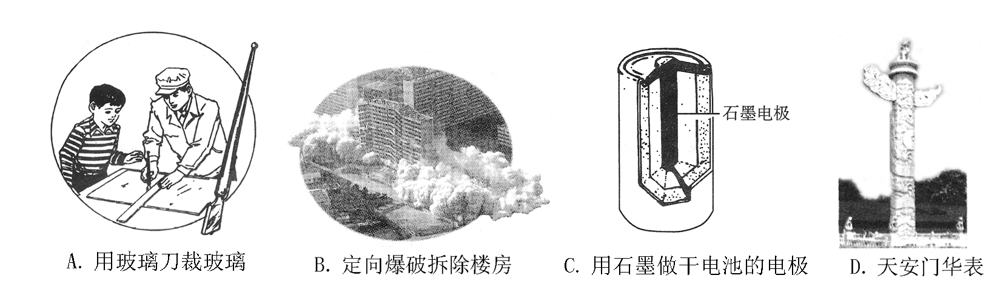

3.下列各组物质中，前者属于纯净物， 后者属于混合物的是
A、冰水混合物， 五氧化二磷 B、矿泉水， 河水
C、二氧化碳， 澄清石灰水 D、净化后的空气， 受污染的空气
4.下列说法中不正确的是
A.原子、分子、离子都可以直接构成物质 B.爆炸不一定是化学变化
C.在化学反应中，反应前后各元素的质量都不发生变化
D.同种元素组成的物质一定是单质
5.在某化学反应 2XY + Y₂ == 2Z中，Z物质的化学式符合
A、XY₂ B、X₂Y C、X₂Y₂ D、X₃Y₂
6.化学概念相互间存在如下3种关系：
下列对概念间关系的说法正确的是
A．纯净物与混合物属于包含关系 B．化合物与氧化物属于包含关系
C．单质与化合物属于交叉关系 . D．氧化反应与化合反于并列关系
7.据统计，我国仅20世纪90年代就发生火灾约89万起，给人民造成重大损失。应用化学知识能有效地预防和控制火灾。下面对图中灭火实例的灭火原理解释不正确的是
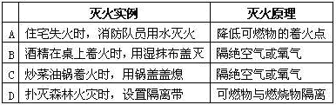

8.2008年9月，三鹿婴幼儿奶粉因添加三聚氰胺）C₃H₆N₆）致使一些婴幼儿患肾结石病。下列关于三聚氰胺的说法正确的是
A、三聚氰胺由碳、氢、氮三个元素组成
B、三聚氰胺中碳、氢、氮质量比为1：2：2
C、三聚氰胺中氮元素的质量分数为66.7﹪
D、三聚氰胺的相对分子质量为126g
9．下表是市场上销售的一种加碘食盐包装袋上的部分文字说明．你认为下列中错误的是
配料表 | 精制海盐、碘酸钾 （KIO₃） | A．碘酸钾是化合物
含碘量 | 35±15mg/kg | B．碘酸钾不稳定、受热易分解
储藏方法 | 通风、防潮 | C．碘酸钾是一种氧化物
食用方法 | 待食物熟后加入碘盐 | D．在KIO₃中，碘元素化合价为+5价

10.某硝酸铵化肥中混有另外一种氮肥，氮元素的质量分数为45%，则另外一种氮肥很可能是
A、尿素CO(NH₂)₂ B、氯化铵NH₄Cl
C、硫酸铵（NH₄）₂SO₄ D、碳酸氢铵NH₄HNO₃
11. 生物体死亡后，体内含有的碳-14会逐渐减少（称为衰变）。因此科学家可通过测量生物体遗骸中碳-14的含量，来计算它存活的年代，这种方法称之为放射性碳测年法。碳-14原子核中含6个质子与8个中子，在衰变时，一个中子变成质子，形成新的原子核。下列关于新原子核的说法正确的是。
A．碳原子核含7个质子8个中子 B氮原子核含7个质子7个中子
C．碳原子核含6个质子7个中子 D氧原子核含7个质子8个中子
12. 决定元素化学性质的是原子的
A. 最外层电子数 B. 中子数
C. 相对原子质量 D. 质子数

13．把A、B、C、D四种物质放在密闭容器中，在一定条件下充分反应，并测得反应物和产物在反应前后各物质的质量如下表所示，下列说法正确的是
物质 | A | B | C | D
反应前的质量/g | 50 | 4 | 4.6 | 1
反应后的质量/g | 待测 | 20 | 23 | 4.2

A、该反应中共生成D的质量为 4.2g
B、反应后密闭容器中A的质量为12.4g
C、反应中，物质c和物质D质量变化比为23:4
D、该反应为分解反应
14．.下图是水分子在一定条件下分解的示意图，从中获得的信息正确的是
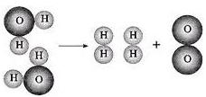
A、原子是化学变化中的最小粒子 B、 在化学反应中元素种类不变
C、 一个水分子由两个氢原子和一个氧原子构成 D、水是由氢分子和氧原子构成的
15.下列四个图像分别对应四种实验操作过程，其中正确的是
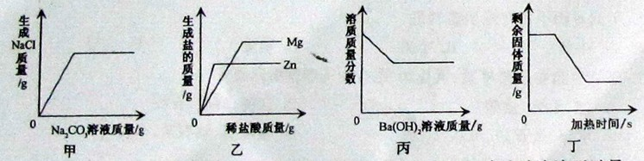

A.甲表示加热一定质量氯酸钾和二氧化锰的混合物
B.乙表示一定质量的过氧化氢溶液和二氧化锰混合
C.丙表示镁带在耐高温的密闭容器中(内含空气)加热
D.丁表示加热一定质量的高锰酸钾
二、填空题（共5个小题，每空2分，共24分）
16.请用适当的化学用语填空：（1）两个氮原子________ （2）氧化铝中铝元素的化合价 _________ （3）四个铵根离子__________ （4）保持五氧化二磷化学性质的最小微粒 _____________（5）-1价氯元素 __________ （6） 两个亚铁离子________
17、根据下列粒子的结构示意图，我能回答下列问题：
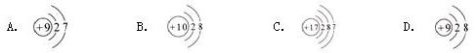
⑴表示同种元素的粒子是__________________________________(填序号)；
⑵在化学反应中容易得到电子的粒子是______________________(填序号)。
⑶随着“神舟六号”的发射成功，我国还将发射绕月探测卫星。其任务之一是寻找一种新能源——氦3， 氦3原子核是由一个中子和两个质子构成的，其原子核外电子数为 。
18.等质量的二氧化碳和一氧化碳，则两者所含氧元素的质量比是_____________；
19．在薄荷香型牙膏中含有抗牙腐蚀的药物，其化学式为Na₂FPO₃已知相对原子质量：Na-23，P-31，O-16．Na₂FPO₃的相对分子质量为144，则F原子核内有 _____________ 个中子
20．小明在妈妈生日那天用自己的零花钱为妈妈买了蛋糕,点起蜡烛送上祝福。蜡烛燃烧时生成了二氧化碳和水。由此推断，蜡烛中一定含有的元素有 。
三、实验题（共2个小题，每空2分，共22分）
21、老师从实验桌上拿出两瓶常用的但标签已经模糊不清的试剂， 分别是固体和液体， 他取少量试剂在试管中混合，立即产生一种无色气体。我们对此气体展开了一系列探究：
⑴猜想：我认为产生的气体能使带火星的木条复燃，我能写出此反应的文字表达式： ，我知道它的反应类型是 。
⑵我想制取该气体， 发生装置将选取下图中的 (填序号， 以下同)， 收集装置选取 。
⑶如果用下图中的F装置收集该气体， 我认为气体应从 端(填“a”或“b”)导入。
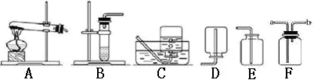
22研究性学习小组选择“H₂O₂ 生成O₂ 的快慢与什么因素有关”的课题进行探究，以下是他们探究的主要过程：
【假 设】H₂O₂ 生成O₂ 的快慢与催化剂种类有关
【 实验方案】常温下，在两瓶同质量、同浓度的H₂O₂ 溶液中，
分别加入相同质量的MnO₂ 和水泥块，测量各生成一瓶（相同
体积）O₂ 所需的时间。
【 进行实验】右图是他们进行实验的装置图，
气体发生装置中A仪器名称是 ， A B
此实验中B处宜采用的气体收集方法是 。
【 实验记录】
实验编号 | 1 | 2
反应物 | 5%H₂O₂ | 5%H₂O₂
催化剂 | 1g水泥块 | 1gMnO₂
时间 | 165秒 | 46秒
【 结 论】该探究过程得出的结论是 。
【 反 思】H₂O₂在常温下分解缓慢，加入MnO₂ 或水泥块后反应明显加快，若要证明MnO₂ 和水泥块是该反应的催化剂，还需要增加实验来验证它们在化学反应前后的 ，是否改变。
H₂O₂ 生成O2 的快慢与哪些因素有关？请你帮助他们继续探究。（只要求提出一种影响H₂O₂ 生成O2 的快慢的因素以及相关假设和实验方假 设】 。
【实验方案】 。

23计算 观察右图标签回答下列问题（写出计算过程，共6分）
硝酸铵(NH₄NO₃)
净重：50Kg
含氮量：34.3%

（1）硝酸铵中氮元素的质量分数为?

(2）66 Kg（NH₄）₂SO₄中含氮量与多少千克硝酸 铵中含氮量相等？

(3）这包化肥中实际含硝酸铵的质量是多少千克？

杭六中九年级化学竞赛试题答题纸
一选择题答题卡
题号 | 1 | 2 | 3 | 4 | 5 | 6 | 7 | 8
答案
题号 | 9 | 10 | 11 | 12 | 13 | 14 | 15
答案

16（1）__________ （2）__________ （3）__________ （4）__________

（5）__________ （6）__________

17（1）__________ （2）__________ （3）__________

18______________ 19 ____________ 20 _________________

21（1）____________________________ _____________

（2）______________ ______________

（3）_____________

22进行试验：A______________ B______________

结论：_________________________________________________

反思：_____________________________________________

假设：________________________________________________

实验方案：__________________________________________

23 （写出计算过程）
（1）:

（2）:

（3）:

